Experimento 1 - SPE-HPLC
Determinação de contaminantes veterinários em leite e análise por HPLC após precipitação proteica seguida por SPE

- Materiais equipamentos e Reagentes (por grupo)
- Sistema cromatográfico (Shimadzu) (Lab Anderson);
- Coluna cromatográfica de octadecilsilano, C18 (250 x 4,6 mm, 5 µm) (Lab Anderson);
- Coluna de guarda C18 (4,6 x 12,5 mm) (Lab Anderson);
- Solução padrão interno de carbamazepina na concentração de 1000 ng mL⁻¹ (2,0 mL);
- Leite desnatado livre de albendazol sulfóxido (matriz);
- Soluções padrão de albendazol sulfóxido nas seguintes concentrações: 100, 500, 1000, 5000, 10000 ng mL⁻¹ (2,0 mL de cada solução);
- Sistema para extração em fase sólida (manifold) (1) – Ver figura abaixo
- Cartuchos para extração em fase sólida C8 (12)
- Centrífuga
- Pipeta volumétrica de 1,00 mL (1)
- Micropipeta de 10-100 µL (1) e de 100-1000 µL (1) e ponteiras para as mesmas
- Solventes grau HPLC: metanol (50 mL); hexano (100 mL); acetonitrila gelada (50 mL);
- Água ultrapura (50 mL)
- Tubos do tipo Falcon para centrifugar as amostras (12)
- Tubos para descarte de interferentes e coleta do analito durante a SPE (24)

- Procedimento Experimental
  - Preparo da curva analítica (em duplicata) (n=2)
- Adicionar 25 µL de cada concentração da solução padrão de albendazol sulfóxido nos tubos Falcon® de 15 mL, separadamente;
- Adicionar 25 µL do padrão interno (carbamazepina) em todos os tubos Falcon®;
- Adicionar 1,00 mL de leite desnatado;
- Adicionar 1000 µL de acetonitrila gelada;
- Agitar os tubos em agitador do tipo “mixer” durante 20 segundos;
- Centrifugar os tubos durante 15 minutos em 3000 rpm.

  - Quantificação dos analitos na amostra desconhecida de leite (triplicata) (n=3)
- Adicionar 25 µL do padrão interno (carbamazepina) aos tubos;
- Adicionar 25 µL de acetonitrila;
- Adicionar 1,00 mL da amostra desconhecida de leite;
- Adicionar 1000 µL de acetonitrila gelada;
- Agitar os tubos em agitador do tipo “mixer” durante 20 segundos;
- Centrifugar durante 15 minutos em 3000 rpm.

  - Avaliação dos interferentes da matriz (análise do “Branco”) (n=1)
- Adicionar 1,00 mL de leite desnatado ao tubo;
- Adicionar 50 µL de acetonitrila;
- Adicionar 1000 µL de acetonitrila gelada;
- Agitar em agitador do tipo “mixer” durante 20 segundos;
- Centrifugar durante 15 minutos em 3000 rpm.

  - Procedimento para a extração em fase sólida
- Posicionar os cartuchos C8 no manifold (Ver figura abaixo);
- Posicionar os tubos para coleta do eluato no manifold;
- Adicionar 1,0 mL de metanol em cada cartucho, aplicar vácuo e proceder a eluição evitando a secagem do sorvente;
- Adicionar 1,0 mL de água ultrapura, aplicar vácuo e proceder a eluição evitando a secagem do sorvente;
- Adicionar o sobrenadante da curva analítica, “branco” ou amostra desconhecida (sobrenadante das etapas 2.1; 2.2. e 2.3) nos cartuchos; aplicar vácuo e proceder a eluição evitando a secagem do sorvente.
- Adicionar 3,0 mL de hexano, aplicar vácuo e proceder a eluição até completa secura do sorvente durante 10 min;
- Após esse tempo, trocar os tubos que estão abaixo dos cartuchos e colocar tubos limpos (para coleta dos analitos)
- Eluir a amostra com 2,0 mL de metanol, a uma vazão aproximada de 2 mL/min;
- Coletar o eluato e centrifugá-lo durante 10 minutos em 3000 rpm;
- Recuperar 1 mL do sobrenadante;
- Secar o extrato resultante em fluxo de ar comprimido ou em centrífuga à vácuo;
- Solubilizar o resíduo em 150 µL de fase móvel para posterior injeção no HPLC.

- Condições Cromatográficas (Lab Prof. Anderson-Não precisa preparar)
Será utilizado um sistema para cromatografia liquida de alta eficiência, uma coluna analítica de octadecilsilano, C18 (250 x 4,6 mm, 5 µm) e uma coluna de guarda C18 (12,5 x 4,6 mm, 5 µm). A fase móvel será composta de metanol e solução aquosa de ácido fórmico 0,1% v/v (70:30 v/v), com vazão de 0,8 mL/min⁻¹. A temperatura de análise será de 40 ºC e a detecção será feita em 290 nm.

- Relatório:
  - Apresentar, em tabelas, as concentrações usadas nas curvas com as respectivas áreas obtidas para cada replicata (apresentar também os valores de área do PI para cada concentração). (0,5 ponto)
  - Apresentar a figura da curva analítica (por padronização interna) com a equação da reta e coeficiente de correlação. Apresentar, logo abaixo dessa figura, em forma de tabela a concentração obtida de albendazol sulfóxido da amostra na forma de média e desvio padrão (atenção para o uso correto de algarismos significativos). Apresentar os valores de área usados para o cálculo da concentração. (3,5 pontos)
  - Por que é necessário a utilização de uma técnica de preparo de amostra anterior a injeção no sistema cromatográfico para amostras “complexas”? (1 ponto)
  - Na etapa de precipitação proteica qual outro método (além da precipitação com solvente) poderia ser utilizado para a precipitação das proteínas? Explique. (2 pontos)
  - Qual a função do padrão interno (P.I) nas análises quantitativas? Quais critérios devem ser levados em consideração para escolha de um P.I? (2 pontos)
  - Qual modo empregado nessa análise: reverso ou normal? Explique. (1 ponto)

SPE-HPLC
Determinação de contaminantes veterinários em leite e análise por HPLC após precipitação proteica seguida por SPE

Alguns Equipamentos
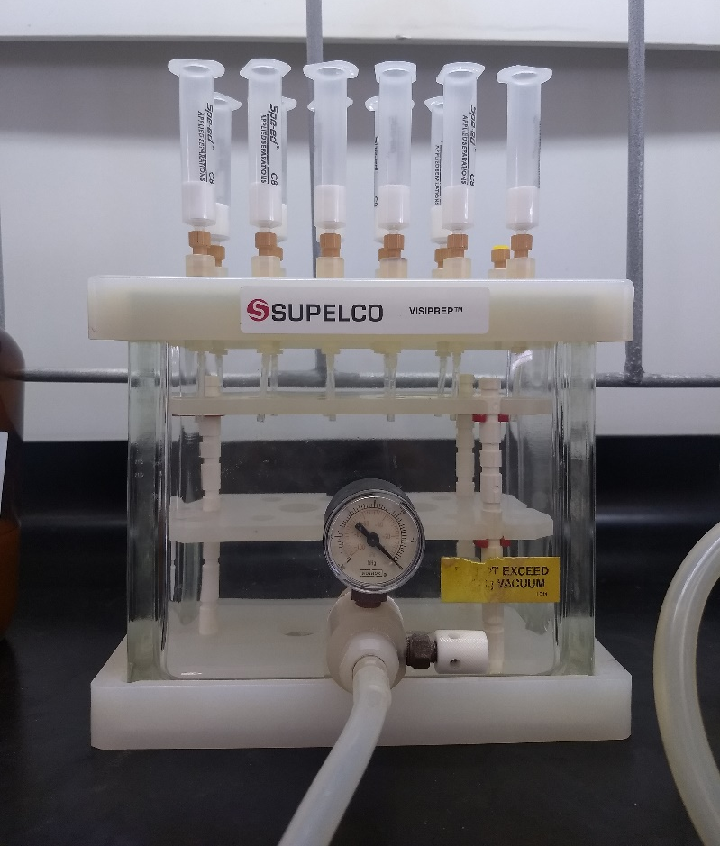
Cartuchos para SPE

Local onde posicionar os tubos para coleta do eluato

Manifold

Saída para bomba à vácuo

Experimento 2 - HPLC – Injeção direta (HPLC-ID)
Quantificação de cafeína em amostras de chá por injeção direta da amostra

- Materiais, reagentes e instrumentação
- 6 balões volumétricos de 10,00 mL
- 3 balões volumétricos de 10,0 mL
- 3 béqueres de 100 mL com vidro de relógio
- Chapa de aquecimento
- 1 micropipeta de 100-1000 µL
- Proveta de 100,00 mL
- 1 Termômetro de 100°C
- 3 frascos do tipo Eppendorf de 2,0 mL
- 1 Bastão de vidro médio
- 1 Microseringa de vidro
- 1 Bacia com gelo
- Água do tipo I
- Membrana 0,45 μm di do poro
- Padrão de cafeína
- Amostras de chá
- Sistema para cromatografia liquida de alta eficiência: Detector: Arranjo de Diodo – (λ = 254 nm).
- Injetor Rheodyne com loop (alça de amostragem) de 20 µL.
- Coluna C18 Zorbax ODS (250 mm x 4,6 mm; 5 µm).
- Microsseringa 100 µL

- Condições cromatográficas
- Fase móvel: metanol: solução aquosa ácida pH 3,5 (70:30 v/v)
- Vazão: 1,2 mL/min
- Alça de amostragem: 20 µL
- Temperatura de análise: ambiente

- Procedimento experimental
  - Preparo da curva analítica da cafeína (n = 2).
Partindo da solução-padrão de cafeína na concentração 500 µg mL⁻¹, preparar 10,00 mL das soluções-padrão diluídas nas seguintes concentrações: 0,0025, 0,005, 0,010, 0,020 e 0,030 µg mL⁻¹. Estas soluções diluídas deverão ser preparadas empregando a fase móvel como diluente. Posteriormente injetar em duplicata cada uma das concentrações nas condições indicadas no item 2.

  - Preparo da amostra de “chá” (n = 3).
Pesar a massa correspondente a um sachê de chá. Mergulhar a amostra de chá em um béquer de 100 mL contendo água do tipo I à 80º C por 10 minutos. Após atingir à temperatura ambiente, pipetar 1,0 mL da amostra em um balão volumétrico de 10,00 mL e completar o volume com a fase móvel. Filtrar, com auxílio da microseringa de vidro em membrana com porosidade 0,45 µm, recolher o filtrado em um frasco do tipo Eppendorf e injetar no sistema cromatográfico nas condições indicadas no item 2. Fazer esse procedimento todo em triplicata. Com o auxílio da curva analítica, calcule a concentração de cafeína nas amostras.

- Relatório
  - Apresentar, em tabelas, as concentrações usadas nas curvas com as respectivas áreas obtidas para cada concentração e replicata. (0,5 ponto)
  - Apresentar a figura da curva analítica com a equação da reta e coeficiente de correlação. Apresentar, logo abaixo dessa figura, em forma de tabela a concentração obtida de cafeína da amostra na forma de média e desvio padrão (atenção para o uso correto de algarismos significativos). Apresentar os valores de área usados para o cálculo da concentração. (3 pontos)
  - Discuta como ficaria a análise caso a fase móvel fosse metanol: solução aquosa ácida pH 3,5 (50:50 v/v). (1 ponto)
  - Discuta como ficaria a análise caso a coluna tivesse a seguinte dimensão: 150 mm x 4,6 mm D.I., diâmetro da partícula 5 µm. (1 ponto)
  - Discuta como ficaria a análise caso fosse injetado 40 μL da amostra (1 ponto)
  - Discuta como ficaria a análise caso fosse utilizado uma coluna C8, com a mesma dimensão da utilizada no experimento. (1 ponto)
  - Caso o diâmetro da partícula da coluna fosse diminuído, como a eficiência cromatográfica seria afetada? Explique com base na equação de Van Deemter. (2,5 pontos)

Experimento 3 - GC-Biodiesel
Determinação da concentração de metanol e/ou etanol em amostras de Biodiesel
OBS: trazer luvas e máscara para essa aula prática
- Equipamento, materiais e reagentes
- Sistema para Cromatografia gasosa Shimadzu GC 2010 e Auto injetor AOC-20i.
- Coluna: OV-1, Bonded 30 m x 0,32mm, 3,0 µm.
- Frasco do tipo Eppendorf de 2,0 mL
- Pipeta Pasteur
- Micropipeta de 10 a 1000 µL
- Béquer de 25 mL
- Padrões: metanol e etanol – grau HPLC
- Padrão Interno: terc-butanol - PA
- Solvente para diluição: 1-butanol - PA
- Solução estoque (mistura):1% dos padrões de metanol e 1% etanol (m/v) utilizando o 1-butanol como diluente (preparado pelos técnicos)
- Solução estoque de 0,5 % (m/v) de terc-butanol (padrão interno) utilizando o 1-butanol - como diluente (preparado pelos técnicos)

- Procedimento:
  - Condições cromatográficas:
- Programação de temperatura da coluna: temperatura inicial de 50 ºC durante 3 min, posteriormente, aquecer com a rampa de 50ºC/min. Manter nesta temperatura durante 2 min.
- Temperatura do injetor: 160ºC
- Temperatura do detector: 225ºC
- Gás de arraste: nitrogênio
- Vazão de hidrogênio: 30 mL/min
- Vazão de nitrogênio + Make up: 10 mL/min
- Vazão de ar sintético: 300 mL/min
- Volume injeção da amostra de 0,5 µL, Split 50:1

  - Preparo da Curva Analítica
Partindo da solução estoque da mistura de 1% de metanol e 1% etanol (m/v), efetuar as diluições nas concentrações de 0,05; 0,10; 0,20, 0,40 e 0,60 % (m/v) em tubo tipo “Eppendorf” de 2,0 mL, conforme indicado a Tabela 1, abaixo. A cada solução diluída dos padrões (metanol e etanol), adicionar um volume constante de 200 µL da solução padrão 0,5% do padrão interno (terc-butanol).

Tabela 1. Preparar diluições para volume final de 1,00 mL de 1-butanol
 | 1 | 2 | 3 | 4 | 5
Padrão % (m/v) | 0,05% | 0,1% | 0,2% | 0,4% | 0,5%
Metanol e Etanol | 50 µL | 100 µL | 200 µL | 400 µL | 500 µL
Terc-butanol (PI) | 200 µL | 200 µL | 200 µL | 200 µL | 200 µL
1-butanol (diluente) | 750 µL | 700 µL | 600 µL | 400 µL | 300 µL
Volume Total | 1000 µL | 1000 µL | 1000 µL | 1000 µL | 1000 µL

Agitar as soluções vigorosamente. Injetar 0,5 µL cada solução padrão diluída no sistema cromatográfico (GC-FID). Identificar os picos de etanol ou metanol, terc-butanol e seus respectivos tempos de retenção. Obter as áreas dos picos de metanol e/ou etanol e terc-butanol (padrão interno). Obter as curvas analíticas (uma para o metanol e outra para o etanol).

  - Preparo da amostra de biodiesel
Em um frasco do tipo Eppendorf de 2,0 mL, previamente tarado, pesar aproximadamente 100 µL da amostra de biodiesel, acrescentar 200 µL da solução estoque terc-butanol (PI) e 700 µL do diluente 1-butanol (volume total 1000 µL). (CUIDADO PARA NÃO DEIXAR CAIR BIODIESEL NA BALANÇA). Injetar 0,5 µL da amostra de biodiesel com o padrão interno no GC-FID. Fazer o procedimento em triplicata. Com o auxílio da curva analítica (padronização interna) calcule a concentração de etanol e ou metanol nas amostras.

- Relatório
3.1. Apresentar, em tabelas, as concentrações usadas nas curvas com as respectivas áreas obtidas para cada replicata (apresentar também os valores de área do PI para cada concentração). (0,5 ponto)
3.2. Apresentar a figura da curva analítica com a equação da reta e coeficiente de correlação. Apresentar, logo abaixo dessa figura, em forma de tabela a concentração obtida de metanol e etanol da amostra na forma de média e desvio padrão (atenção para o uso correto de algarismos significativos). Apresentar os valores de área usados para o cálculo da concentração. (3,5 pontos)
3.3. Calcular a resolução cromatográfica e números de pratos dos analitos. (2,0 pontos)
3.4. Por que, em cromatografia gasosa, usa-se o modo de eluição por programação da temperatura? (1,0 ponto)
3.5. A escolha do padrão interno empregado nesta análise foi adequada? Explique. (1,0 ponto)
3.6. A concentração de etanol e ou metanol determinadas na amostra encontra-se dentro do estabelecido pela legislação. Explique. (1,0 ponto)
3.7. Por que determinar a presença de metanol e etanol em biodiesel? (1,0 ponto)

Experimento 4 - CG-Destilados
Análise quantitativa de etanol e qualitativa de metanol em bebidas destiladas

- Materiais, Equipamento e reagentes
- Sistema cromatográfico Shimadzu GC 2010; Sistema AOC-20i
- Coluna OV-1 Bonded (30 m x 0,32 mm; 3,0 µm).
- 12 Balões volumétricos de 5,0 mL;
- 3 Balões volumétricos de 10,0 mL;
- 1 Balão volumétrico de 25,0 mL;
- 2 Pipetas de Pasteur;
- 1 Béquer de 50 mL;
- 13 Vials para GC;
- Micropipetas (1000 µL; 10 µL; 100 µL; 200 µL e 5000 µL);
- Padrão interno: acetonitrila grau HPLC;
- Padrão de álcool etílico absoluto (grau UV/HPLC) e metanol (grau UV/HPLC);
- Solvente diluente: Acetona 99% (v/v).
- Amostras de bebidas alcoólicas compradas no comércio local.

- Procedimento experimental
  - Condições cromatográficas
A programação de temperatura da coluna iniciará em 40 ºC, o qual será mantido por 4 min, seguido de uma rampa de 20 ºC/min até atingir a temperatura de 60 ºC, a qual será mantida por 2 min. Em seguida a temperatura retornará à condição inicial.
A temperatura do injetor e do detector serão 175 ºC e 225 ºC, respectivamente. O gás de arraste será o nitrogênio com vazão de 10 mL/min. A vazão de hidrogênio será de 30 mL/min, e a vazão de ar sintético de 300 mL/min. O volume de injeção será de 0,5 µL e será adotado o modo split na proporção de 75:1.

  - Preparação da curva analítica para análise quantitativa de etanol
- Preparar uma solução mãe de etanol 1% (v/v) em um balão de 25,00 mL, utilizando acetona como solvente diluente;
- Utilizando a solução mãe de etanol, realizar diluições nas concentrações de 0,001%, 0,005%, 0,01%, 0,1% e 0,5% utilizando os balões de 5,00 mL e em duplicata (n = 2);
- Adicionar 5 µL de acetonitrila em cada balão e completar o volume com acetona;
- Agitar vigorosamente as soluções;
- Transferir para os respectivos vials de CG e injetar as soluções no sistema cromatográfico.

  - Análise qualitativa de metanol
- Pipetar 5 µL de metanol em um balão de 5,00 mL e completar o volume com acetona (solução de 0,1% v/v) e agitar bem;
- Pipetar 20 µL da solução anterior e transferir para um novo balão de 5,00 mL, completando o volume com acetona (solução de 0,0004% v/v) e agite bem;
- Transfira para o vial do CG e injetar as soluções no sistema cromatográfico (não é necessário realizar em duplicata).

  - Preparo da amostra desconhecida para análise de etanol (n=3)
- Pipetar 20 µL da bebida* em cada um dos três balões volumétricos de 10,00 mL;
- Pipete 10 µL de acetonitrila em cada balão e complete o balão com acetona;
- Agite bem, transfira para os vials de CG e injete as soluções no sistema cromatográfico.
- Com o auxílio da curva analítica (padronização interna), e levando em consideração os cálculos de diluição, calcule a concentração de etanol nas amostras.
* Esses volumes foram calculados para bebidas com teores de etanol de até 40%, caso a bebida escolhida tenha um teor maior refaça os cálculos para que a concentração de etanol fique dentro da faixa linear da curva analítica.

  - Preparo da amostra para análise de metanol (n = 2)
- Transferir a bebida diretamente para os vials do CG;
- Injete as amostras e observe no tempo de retenção do metanol se há algum pico.

- Relatório
3.1. Apresentar, em tabela, as concentrações usadas nas curvas com as respectivas áreas obtidas e replicatas. (0,5 ponto)
3.2. Apresentar a figura da curva analítica (por padronização interna) com a equação da reta e coeficiente de correlação. Apresentar, logo abaixo dessa figura, em forma de tabela a concentração obtida de etanol da amostra na forma de média e desvio padrão (atenção para o uso correto de algarismos significativos). Apresentar os valores de área usados para o cálculo da concentração. (3,5 pontos)
3.3. A concentração de etanol determinada na amostra encontra-se dentro do estabelecido pela legislação? Explique. (0,5 ponto)
3.4. Por que determinar a presença de metanol em bebidas alcóolicas? (1,0 ponto)
3.5. Qual a diferença entre o detector de ionização em chama e o espectrômetro de massas? (1 ponto)
3.6. Qual a diferença entre injeção split e splitless. (1,5 pontos)
3.7. Como a polaridade do analito influencia na escolha da fase estacionaria em CG? (1 ponto).
3.8. Por que usar o método de padronização interna em análises quantitativas? (1 ponto).

Experimento 4 - LLE-Eletroforese Capilar (LLE-EC)
Determinação de resíduos de medicamentos em águas por eletroforese capilar após extração líquido-liquido

- Materiais, Equipamentos e Reagentes (por grupo):
- Equipamento para eletroforese capilar (1) (Lab Anderson – Ver figura abaixo);
- Capilar de sílica fundida não recoberto (75 μm di x 50 cm) (1) (Lab-Anderson);
- Microvials para amostra (eletroforese capilar, 17) (Levar do Lab-Anderson para Lab didático);
- Agitador de tubos (Vibrax) (1) (Levar do Lab-Anderson para Lab didático– Ver figura abaixo);
- Vials do CE para solução tampão/água/NaOH (eletroforese capilar, 6) (Levar do Lab-Anderson para Lab didático;
- Agitador de tubos tipo “mixer” (1);
- Tubos tipo Falcon de 15 mL (40);
- Micropipeta de 10-100 μL (1), micropipeta de 100-1000 μL (1), ponteiras para micropipetas;
- Filtro Millex de 0,45 μm (2);
- Solução padrão de mirtazapina 1 mg mL⁻¹ (2,0 mL) (padrão interno);
- Solução padrão de venlafaxina (100 µg mL⁻¹; 200 µg mL⁻¹; 400 µg mL⁻¹; 600 µg mL⁻¹ e 1000 µg mL⁻¹, 2,0 mL de cada);
- Hidróxido de sódio 0,1 mol L⁻¹ (50 mL);
- Hidróxido de sódio 1 mol L⁻¹ (5 mL);
- Solução de ácido clorídrico 1 mol L⁻¹ (5 mL);
- Solução tris-fosfato 50 mmol L⁻¹ pH 3,0 (50 mL);
- Água ultrapura (30 mL);
- Metanol (grau HPLC) – 5 mL;
- Acetato de etila grau HPLC (100 mL);

- Procedimento Experimental
  - Preparo da curva analítica empregando a ELL (n = 2)
- Adicionar 20 μL do padrão interno mirtazapina aos tubos Falcon® de 15 mL;
- Adicionar 40 μL de cada concentração de venlafaxina, separadamente, aos tubos Falcon® de 15 mL (n = 2);
- Adicionar 500 µL de água ultrapura e 10 μL de NaOH 1 mol L⁻¹;
- Agitar as amostras em mixer durante 5 segundos;
- Adicionar 1,0 mL de acetato de etila e fechar os tubos;
- Levar os tubos ao agitador (Vibrax®) e agitar durante 15 minutos a 1000 rpm;
- Após, centrifugar as amostras durante 5 minutos a 4000 rpm;
- Coletar o sobrenadante (parte orgânica – 800 μL), transferir para tubos limpos do tipo Falcon® previamente identificados e em seguida evaporar o solvente até secura total com ajuda do ar comprimido ou centrífuga à vácuo (Lab. Prof. Anderson);
- Solubilizar o resíduo em 100 μL de água ultrapura, transferir para os vials de “amostra” e colocar no equipamento para análise.

  - Preparo do branco empregando a ELL (n = 1)
- Pipetar 500 µL da amostra para 1 tubo de ensaio;
- Adicionar 60 μL de metanol (para igualar o solvente do padrão interno e do padrão de venlafaxina adicionado na curva);
- Adicionar 10 μL de NaOH 1 mol L⁻¹;
- Realizar a extração a partir do item d, do tópico 2.1;

  - Preparo das amostras desconhecidas empregando a ELL
- Pipetar 500 µL da amostra desconhecida para 5 tubos de ensaio;
- Adicionar 20 μL do padrão interno em todas as amostras;
- Adicionar 40 μL de metanol em todas as amostras (para igualar o solvente do padrão de venlafaxina adicionado na curva);
- Adicionar 10 μL de NaOH 1 mol L⁻¹ em 3 amostras e 10 μL de HCl 1 mol L⁻¹ nas outras 2 amostras;
- Realizar as extrações a partir do item d, do tópico 2.1;
- Determinar a concentração de venlafaxina nas amostras desconhecidas baseado na equação da reta obtida na curva analítica.

  - Soluções empregadas na análise por EC
- Filtrar as soluções de NaOH 0,1 mol L⁻¹ e solução de tris-fosfato 50 mmol L⁻¹ utilizando os filtros millex de 0,45 μm;
- Transferir as soluções filtradas e água ultrapura para tubos Falcon;
- Levá-los ao ultrassom durante 5 minutos;
- Transferir 1,8 mL de cada solução para seus respectivos vials de eletroforese capilar.

- Condições de análise
Anterior as análises, realizar o pré-condicionamento do capilar da seguinte forma: lavar o capilar durante 1 minuto com NaOH 0,1 mol L⁻¹, durante 1 minuto com água ultrapura e 2 minutos com a solução tampão de análise.
Realizar separação dos analitos empregando uma solução tris-fosfato 50 mmol L ⁻¹ pH 3,0 e capilar de sílica fundida não recoberto medindo 50 cm de comprimento efetivo e 75 μm de diâmetro interno. Aplicar uma tensão de +22 kV e temperatura de análise de 25ºC. Empregar a injeção hidrodinâmica: 0,5 psi durante 5 segundos. Monitorar os analitos em 195 nm.

- Relatório
  - Apresentar, em tabela, as concentrações usadas nas curvas com as respectivas áreas obtidas e replicatas. (0,5 ponto)
  - Apresentar a figura da curva analítica (por padronização interna) com a equação da reta e coeficiente de correlação. Apresentar, logo abaixo dessa figura, em forma de tabela a concentração obtida de venlafaxina na amostra na forma de média e desvio padrão (atenção para o uso correto de algarismos significativos). Apresentar os valores de área usados para o cálculo da concentração. (3,5 pontos)
  - Baseado nas características físico-química dos analitos discuta porque a análise foi realizada em pH 3,0. (1,5 ponto).
  - Caso a análise fosse realizada em pH 10, como ficaria a separação dos analitos? (1 ponto)
  - Baseado nas características físico-química dos analitos discuta porque a extração foi realizada em pH alcalino. (1,5 ponto)
  - Como a informação do Log P da molécula pode ajudar no planejamento da extração líquido-líquido? (1 ponto)
  - Qual a importância do “branco” (item 2.2) nas análises? (1 ponto)

Nas páginas abaixo seguem algumas imagens de alguns equipamentos utilizados no experimento

ExpERIMENTO
LLE-Eletroforese Capilar
Determinação de resíduos de medicamentos em águas por eletroforese capilar após extração liquido-liquido
Alguns Equipamentos

Sistema para Eletroforese capilar
Abaixo, onde as amostras são inseridas após abrir a “porta” do equipamento (no círculo azul)

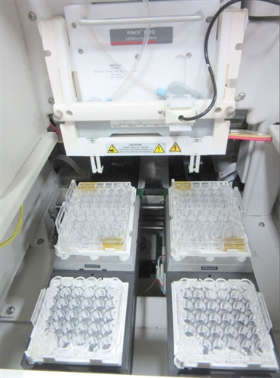
Tubo por onde passa o “coolant” (liquido que controla a temp. do capilar) e o capilar

Cassete que suporta o capilar no interior do equipamento

Janela óptica por onde incide a radiação eletromagnética

Fibra óptica que leva a informação até o espectrofotômetro

Nesses suportes são colocados os vials das amostras, NaOH, água, e solução tampão
Cassete utilizados no Sistema para Eletroforese capilar, no qual é inserido o capilar. Em destaque o inlet, outlet, coolant e a janela óptica.
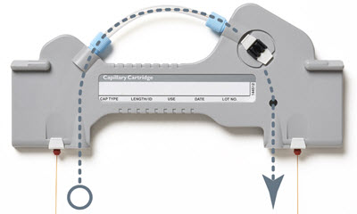
Capilar
Inlet
Outlet
Coolant
Janela óptica
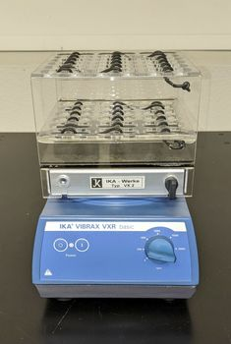

Sistema para agitar as amostras (Vibrax). Os tubos são suportados por essa base de acrílico. A agitação é do tipo “orbital” e você controla a rpm.

